1er janvier 2017

Sainte Marie, Mère de Dieu

Année A
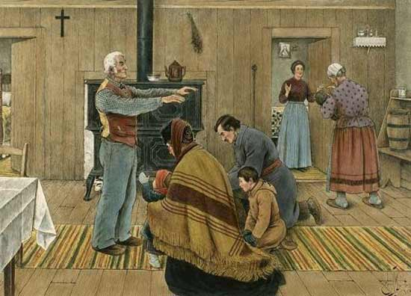Adoptez la famille humaine ! (bénédiction de la famille)
Il est compréhensible – et souhaitable – qu’on nourrisse un amour prioritaire pour ce que nous appelons la « petite famille », le groupe humain qui nous a donné la vie. Quelles que soient vos conditions de vie, pensez à vous-même et aux vôtres, mais refusez de vous enfermer dans le cercle étroit de votre famille. Adoptez, une fois pour toutes la famille humaine ! (…)
Vibrez aux joies et aux espoirs des différents groupes humains.
Faites vôtres les souffrances et les humiliations de vos frères en humanité. Vivez à l’échelle de la terre, ou, mieux encore, de l’univers. Vous connaissez le sens des mots : pusillanime est celui qui a une âme petite et mesquine ; magnanime est celui qui a une âme grande et profonde. Dans vos pensées, dans vos désirs, dans vos actions, efforcez-vous d’être, et d’être vraiment magnanimes. Dom Helder Camara
Préparons-nous à célébrer ce premier jour de l'année en reconnaissant l'immense miséricorde de Dieu manifestée en ce temps de Noël.
- Seigneur Jésus, venu dans notre monde pour nous donner la joie du Père, prends pitié de nous.
- O Christ, venu chez les hommes pour nous donner ta paix, prends pitié de nous.
- Seigneur Jésus, venu vivre avec ton peuple pour dire la tendresse du Père, prends pitié de nous.

1ère lecture : « Ils invoqueront mon nom sur les fils d’Israël, et moi, je les bénirai » (Nb 6, 22-27)
Lecture du livre des Nombres
Le Seigneur parla à Moïse. Il dit : « Parle à Aaron et à ses fils. Tu leur diras : Voici en quels termes vous bénirez les fils d’Israël : “Que le Seigneur te bénisse et te garde ! Que le Seigneur fasse briller sur toi son visage, qu’il te prenne en grâce ! Que le Seigneur tourne vers toi son visage, qu’il t’apporte la paix !” Ils invoqueront ainsi mon nom sur les fils d’Israël, et moi, je les bénirai. » – Parole du Seigneur.

Psaume : Ps 66 (67), 2-3, 5, 6.8
R/ Que Dieu nous prenne en grâce et qu’il nous bénisse !
Que Dieu nous prenne en grâce et nous bénisse,
que son visage s’illumine pour nous ;
et ton chemin sera connu sur la terre,
ton salut, parmi toutes les nations.
Que les nations chantent leur joie,
car tu gouvernes le monde avec justice ;
tu gouvernes les peuples avec droiture,
sur la terre, tu conduis les nations.
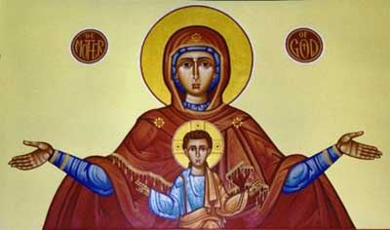
Que les peuples, Dieu, te rendent grâce ;
qu'ils te rendent grâce tous ensemble !
Que Dieu nous bénisse,
et que la terre tout entière l’adore !

2ème lecture : « Dieu a envoyé son Fils, né d’une femme » (Ga 4, 4-7)
Lecture de la lettre de saint Paul apôtre aux Galates
Frères, lorsqu’est venue la plénitude des temps, Dieu a envoyé son Fils,
né d’une femme et soumis à la loi de Moïse, afin de racheter ceux qui étaient soumis à la Loi et pour que nous soyons adoptés comme fils. Et voici la preuve que vous êtes des fils : Dieu a envoyé l’Esprit de son Fils dans nos cœurs, et cet Esprit crie « Abba ! », c’est-à-dire : Père ! Ainsi tu n’es plus esclave, mais fils, et puisque tu es fils, tu es aussi héritier : c’est l’œuvre de Dieu. - Parole du Seigneur

Evangile : « Ils découvrirent Marie et Joseph, avec le nouveau-né.Quand fut arrivé le huitième jour, l’enfant reçut le nom de Jésus » (Lc 2, 16-21)
Acclamation : Alléluia. Alléluia. À bien des reprises, Dieu, dans le passé, a parlé à nos pères par les prophètes ; à la fin, en ces jours où nous sommes, il nous a parlé par son Fils. Alléluia.
Évangile de Jésus Christ selon saint Luc
En ce temps-là, les bergers se hâtèrent d’aller à Bethléem, et ils découvrirent Marie et Joseph, avec le nouveau-né couché dans la mangeoire. Après avoir vu, ils racontèrent ce qui leur avait été annoncé au sujet de cet enfant. Et tous ceux qui entendirent s’étonnaient de ce que leur racontaient les bergers. Marie, cependant, retenait tous ces événements et les méditait dans son cœur.
Les bergers repartirent ; ils glorifiaient et louaient Dieu pour tout ce qu’ils avaient entendu et vu, selon ce qui leur avait été annoncé.
Quand fut arrivé le huitième jour, celui de la circoncision, l’enfant reçut le nom de Jésus, le nom que l’ange lui avait donné avant sa conception. Acclamons la Parole de Dieu
Prière universelle
- Le salut de Dieu, c'est accueillir sa Parole...
Pour qu'au cours de cette année nous progressions dans l'écoute fervente de la Parole de Dieu... par Marie, prions le Seigneur !
- Le salut de Dieu, c'est annoncer sa Venue... Pour qu'au cours de cette année nous soyons, comme les bergers, des porteurs de Bonne Nouvelle... par Marie, prions le Seigneur !
- Le salut de Dieu, c'est recevoir sa Vie...
Pour qu'au cours de cette année nous ne négligions aucun moyen de vivre en Dieu par les sacrements et la prière... par Marie, prions le Seigneur !
- Le salut de Dieu, c'est répandre la paix sur toute la terre...
Pour qu'au cours de cette année nous fassions la paix autour de nous, dans un esprit de réconciliation et de pardon... par Marie, prions le Seigneur !
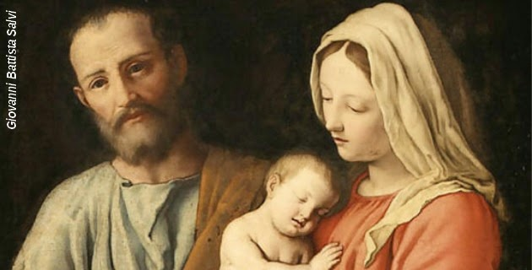
- En ce premier jour de l’année, l’Eglise fête Marie Théotokos, qui signifie littéralement celle qui a engendré Dieu. « La contemplation du mystère de la naissance du Sauveur a conduit le peuple chrétien à se tourner vers la Vierge Sainte, non seulement en tant que Mère de Jésus mais aussi à la reconnaître Mère de Dieu. Cette vérité a été approfondie et comprise comme partie intégrante du patrimoine de la foi de l’Eglise dès les premiers siècles de l’ère chrétienne, avant d’être solennellement proclamée par le Concile d’Ephèse en 431. » (Jean-Paul II, Audience du mercredi 27/11/1996 – traduction de l’observatoire romano).
- Certes, ce titre n’apparaît pas dans le Nouveau Testament, même si Marie est dite mère de Jésus et que Jean affirme la divinité de Jésus (Jn 20,28…). Il semble pourtant que cette appellation soit très ancienne, puisque dès le IIIème siècle des chrétiens d’Egypte prient Marie ainsi : « Sous ta protection nous cherchons refuge, sainte Mère de Dieu ; ne méprise pas nos supplications, nous qui sommes dans l’épreuve, et épargne-nous tout danger, ô Vierge glorieuse et bénie. »
- C’est bien parce que cette appellation est fréquemment utilisée au IVème siècle, que la prétention de Nestorius à la remettre en cause soulève un vaste mouvement de protestation et aboutit au concile d’Ephèse qui, en 431, affirme la double nature du Christ (vrai homme et vrai Dieu) et proclame Marie Mère de Dieu. Mais comment comprendre ce titre ?
- L’incarnation de Dieu en Jésus passe par une femme, qui le porte en elle et le met au monde, comme n’importe quelle femme. « Le Fils en s’incarnant, a pris d’elle la nature humaine. La maternité est une relation de personne à personne (…) Marie, ayant donc engendré selon la nature humaine la personne de Jésus, qui est une personne divine, est Mère de Dieu. » (Jean-Paul II). L’Eglise fête ainsi la réalité de l’Incarnation, car « Si la maternité n’est pas réelle, la chair n’est pas réelle non plus » (Saint Augustin), et fête celle en qui le Créateur a voulu prendre chair. En Marie, qui a dit « oui », Dieu a accepté l’humilité de la condition humaine pour élever l’homme à la filiation divine » (Jean-Paul II).

